数形结合在高中数学中的应用
一、在集合、函数中的应用
习题
1.设集合，集合，集合M∩N＝（ ）
（A） （B）
（C） （D）
2.设函数，若，则的取值范围是（ ）
（A） （B）
（C） （D）
3.已知，存在实数t，使得当时，恒成立，则m的最大值为（ ）.
（A）3 （B）4 （C）5 （D）6
4.函数的图象与直线及x轴所围成图形的面积称为函数在上的面积.已知函数在，上的面积为，则：
（1）函数在上的面积为______；
（2）函数在上的面积为_____.
5.已知点在第一象限，则在内的取值范围是（ ）.
（A） （B）
（C） （D）

参考答案及解析
1.B.
解析：易得，把M、N
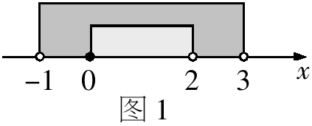
在数轴上表示出来（如图1），
可知M∩N=M，故选（B）．
注：数形结合思想在集合中的应用体现为：借助Venn图、数轴等解决集合问题.
2.D.
解析：如图2，在同一坐标系中，作出函数的图象
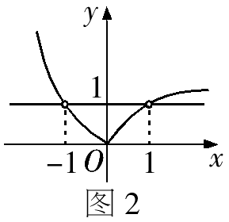
和直线，它们相交于（1，1）和（1，1）两点，
由，得 或.故选（D）.
3.B.
解析：直接求解较复杂，借助函数图象可轻松获解.
将的图象进行左右平移，问题转化为当t为何值时，对于，
图象恒在的下方.
结合图3可知，当图象向右平移，
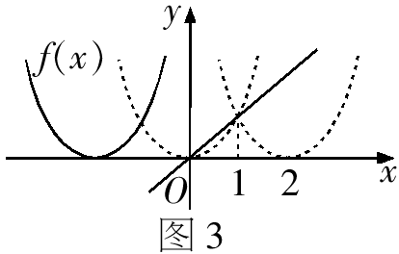
且当右半部分第一次经过点（1，1），继续向右平移时，
才会出现成立，继续向右平移，
当图象左半部分经过点（1，1），再向右平移时，
有恒成立，所以，m的最大值应为与的除点（1，1）外的交点的横坐标.
由，解得 （舍去）或，
再由，解得 或.
故m的最大值为4.
注：数形结合思想在初等函数中的应用体现为：借助函数的图象研究函数的性质.

4.（1）；（2）.
解析：（1）函数y=sin3x在上的图象如图4所示.函数在上的面积为，故在上的面积为；

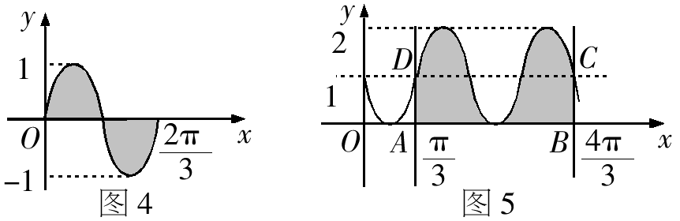

（2）函数在上图象如图5所示.根据函数图象的对称性，阴影部分的面积为.
5.B.
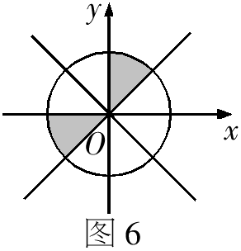
解析：由知角终边落在直线
的上方，再结合及，画出角终边所在的
区域为图6所示的阴影部分（不含边界），故选（B）．
注：数形结合思想在三角函数中的应用常体现为：借助函数
的图象、单位圆解决问题.
二、在数列、不等式中的应用
习题
1.一给定函数的图象在下列图中，并且对任意，由关系式得到的数列满足，则该函数的图象是（ ）.
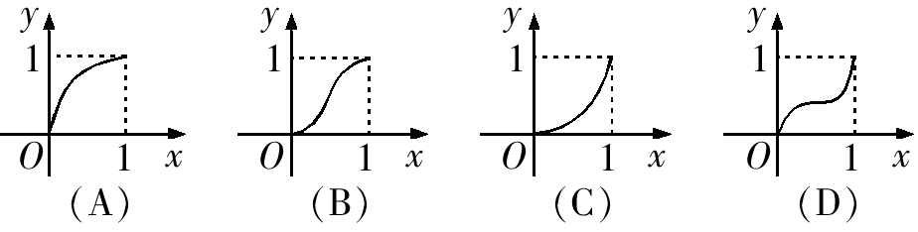

2.对一切实数x，若恒成立，求实数a的取值范围.
参考答案与解析
1.A.
解析：这是一道由函数、数列综合在一起的选择题，需要通过数列的性质研究函数图象的特征.实际上，只要设，则有且，并对所有都成立，因此选（A）.
注：数列是一种特殊的函数，数列的通项公式及前n项和公式可以看作是关于正整数n的函数．用数形结合的思想研究数列问题就是借助函数的图象进行直观分析，从而把数列的有关问题转化为函数的有关问题来解决．
2..
解析：根据绝对值的几何意义，可看作点到点B（5）的距离，可看作点P（x）到点A（－2）的距离，如下图所示：
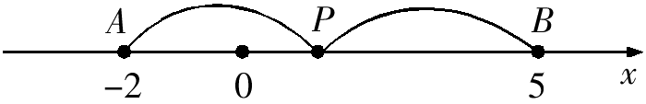

由于，因此当点P在线段AB上时，一定有；当点P在线段AB的延长线上或在BA的延长线上时，一定有，即数轴上任一点到A、B两点的距离之和都不小于7.
所以要使恒成立，必有，即实数a的取值范围为.
三、在其他知识中的应用
习题
1.已知向量，，对任意t∈R，恒有，则（ ）．
（A） （B）
（C） （D）
2.过点（0，2）的直线l与双曲线的左支交于不同的两点，则直线l的斜率的取值范围是_____.
3.如图1是一个组合体，下面是棱长为2m的正方体
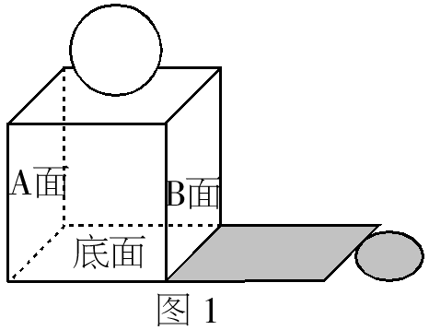
基座，基座上面中心位置放着一个大球，阳光从A正前方
照下时，基座在B面正前方底面的射影长为4.8m，此时大
球影子最远点伸到距离B面8.8m处，则大球的体积是（ ）
（A） （B）
（C） （D）
参考答案与解析
1.C.
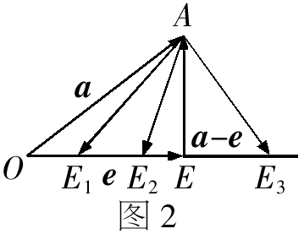
解析：构造图形法.如图2，对于给定的两个向量
，对任意t∈R，恒有，即线段AE的
长不大于点A与直线OE上所有点的连线长，显然，只有
时成立．
注：一般地，向量问题可以利用向量的几何意义而将问题变成几何问题，也可利用向量的代数形式、向量性质求解.

2.
解析：如图3，直接从图形上看，介于与（为
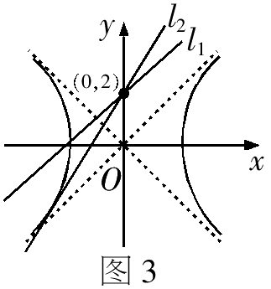
与渐近线平行的直线，为与双曲线相切的直线）
之间的直线与双曲线左支有两个不同交点，易得
. ∴应填.
注：解析几何的实质是用代数的方法来研究几何问题，在解题中要善于将数形结合的思想方法运用于解圆锥曲线的有关问题中．
3.A.
解析：设球半径为r，AQ=S，AB∶EF=BC∶FR，OA∶OD=ER∶FR，如图4.
∴，解得r=1.故选（A）.

